Eşek İle Çekirge Masalı Masalı
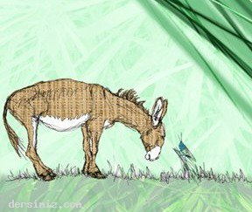
Uzun zamanlar önce, tarlaların birinde bir eşek varmış ot yer yaşarmış. Arada bir anırır, tarladakilerin kulaklarını ağrıtırmış. Ama değmeyin neşesine, öyle neşeli, öyle kendinden eminmiş ki...

Fakat bir gün hayatından memnun olmadığına karar vermiş. Anırdığı zaman tarladaki herkes kulaklarını kapatıyor , o sussun diye önüne ot koyuyorlarmış. Ne yapmalı da bu sesi düzene sokmalı diye düşünüp duruyormuş...

O sırada bir çekirge atlamış önünden, öyle de güzel sesi varmış ki, bayılmış bizim eşek. O ötmüş, bizimki anırmış. Bakmış olmuyor, çekirgeye doğru eğilmiş. “ Çekirge kardeş afedersin “ demiş.Çekirge bakmış ona : “ söyle bakalım ?” demiş. “ Ben de sizin gibi ötmek isterim, acaba ne yapmalıyım ? Çekirge şaşırmış, “Ne bileyim, ben doğduğumdan beri hep böyle öterim” demiş. “Peki ne yiyip içersiniz ? “ demiş eşek, belki sizin yediklerinizi, içtiklerinizi alırsam, sesim size benzer ha ?”

Çekirge bir hoplamış, iki zıplamış” Biz çiçeklerin üstündeki çiğlerden yeriz sadece demiş. Yani çiçeklerin üstündeki sulardan içeriz”

O günden sonra sadece çiçeklerin üzerindeki sulardan içmiş bizim eşek, kısa bir zaman sonra da açlıktan ölmüş tabiî ki. Herkes kendine verilen özelliklere göre yaşamalı, onu bunu taklit ederken kendine zarar vermemeli.

